|  |
| --- |
| Laboratorios de computación salas A y B |
|  |

|  |  |
| --- | --- |
| Profesor: | M.I. Heriberto García Ledezma |
| Asignatura: | Fundamentos de programación |
| Grupo: | 23 |
| No de Práctica(s): | 1 |
| Integrante(s): | Ibarra Bermeo Marco Antonio |
|  |  |
|  |  |
| Semestre: | 2018-2 |
| Fecha de entrega: | Miércoles 21 de febrero del 2018 |
| Observaciones: |  |
|  |  |

CALIFICACIÓN: ________________

# OBJETIVOS

Descubrir y utilizar herramientas de software que se ofrecen en Internet que permitan realizar actividades y trabajos académicos de forma organizada y profesional a lo largo de la vida escolar, tales como manejo de repositorios de almacenamiento y buscadores con funciones avanzadas.

# DESARROLLO

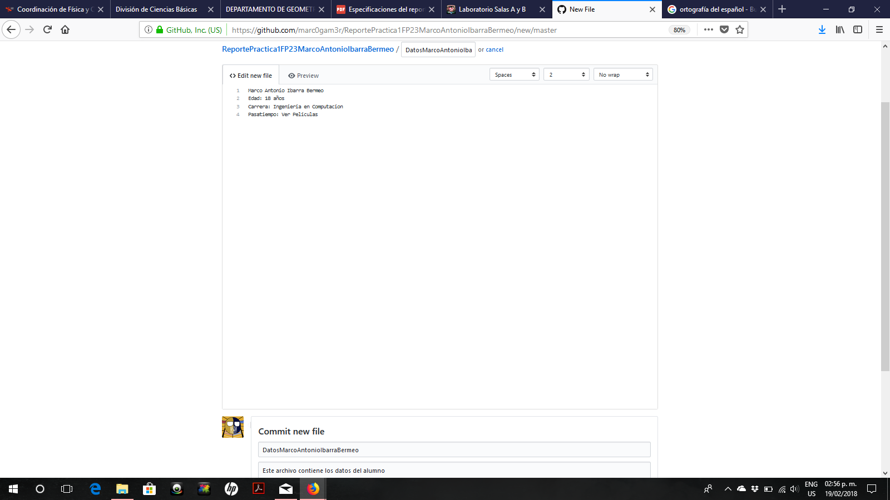

Evidencia Numero 1: Datos del alumno (sin modificaciones)

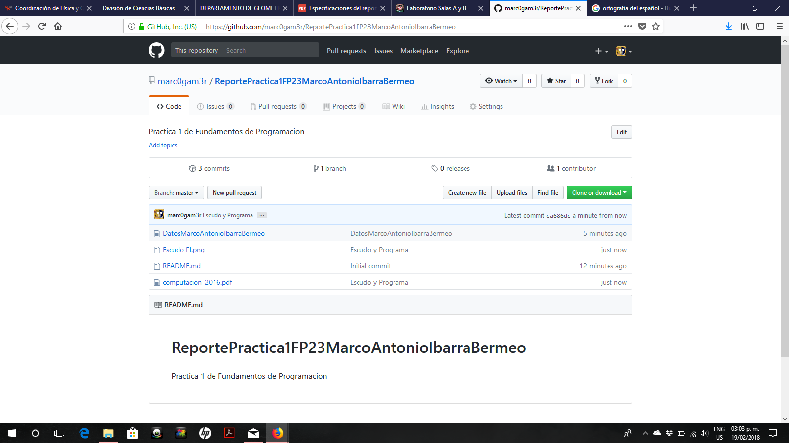

Evidencia Numero 2: Archivos subidos al portal de Github



Evidencia Numero 3: Uso de comandos or y ~ para uso específico de imágenes

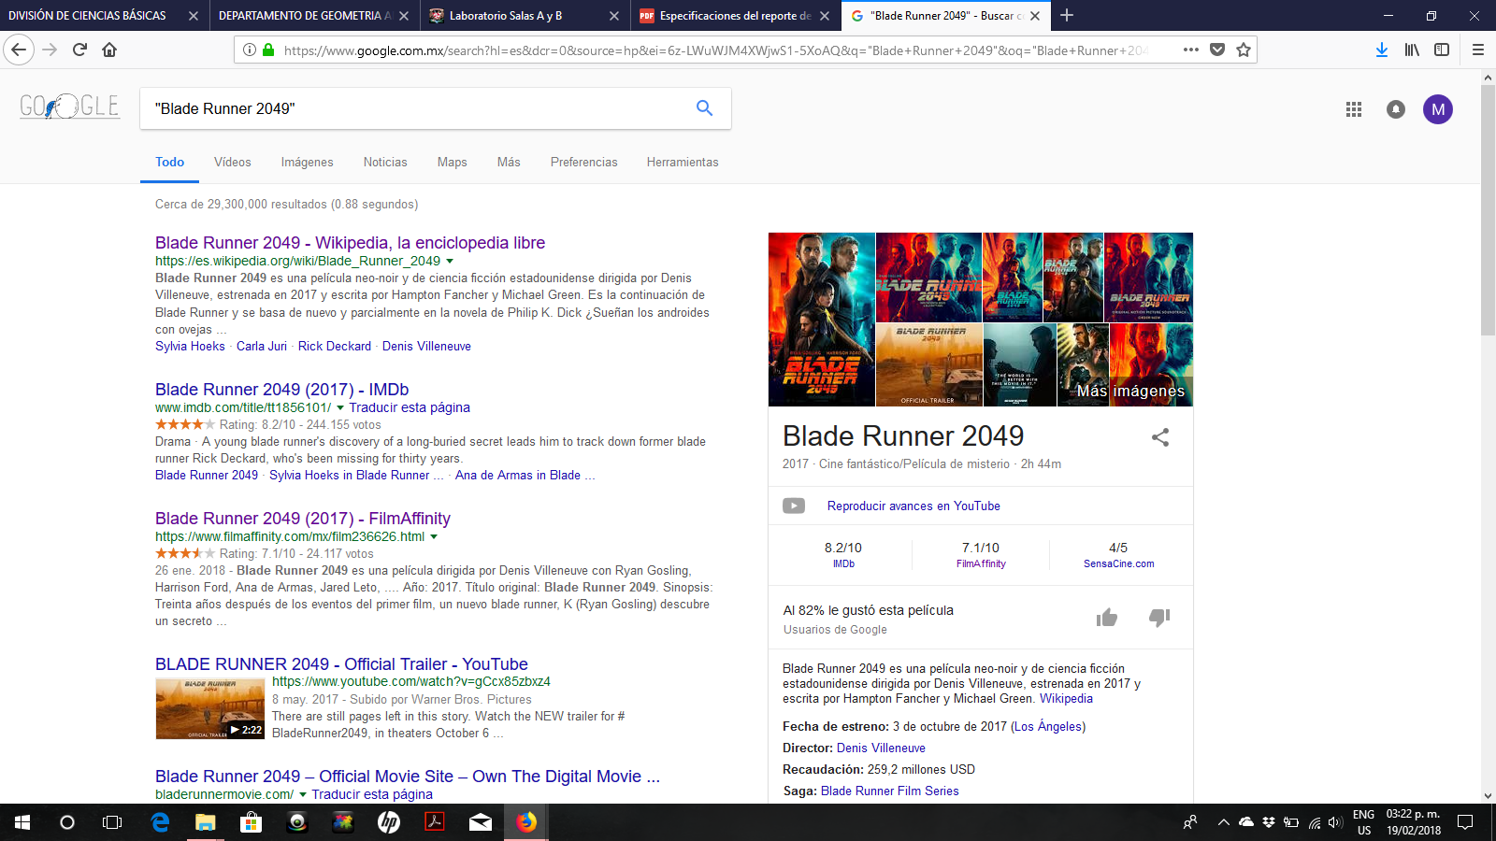

Evidencia Numero 4: Uso de comando “” para localizar datos exclusivos de algo (En este caso de la película “Blade Runner 2049”)

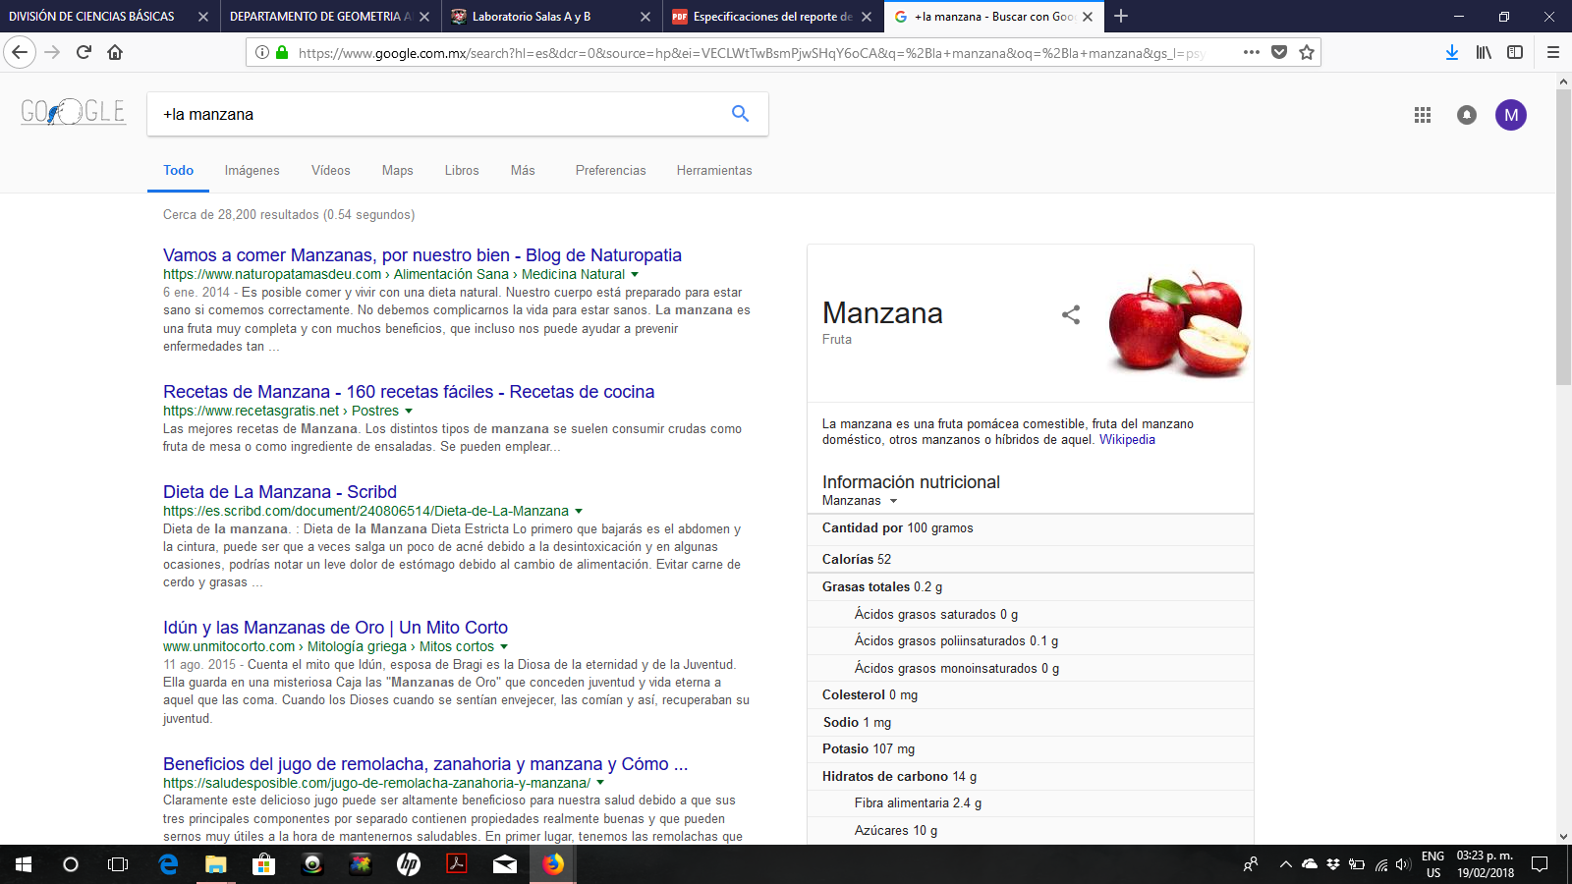

Evidencia Numero 5: Uso del comando + para buscar páginas con un artículo en la oración

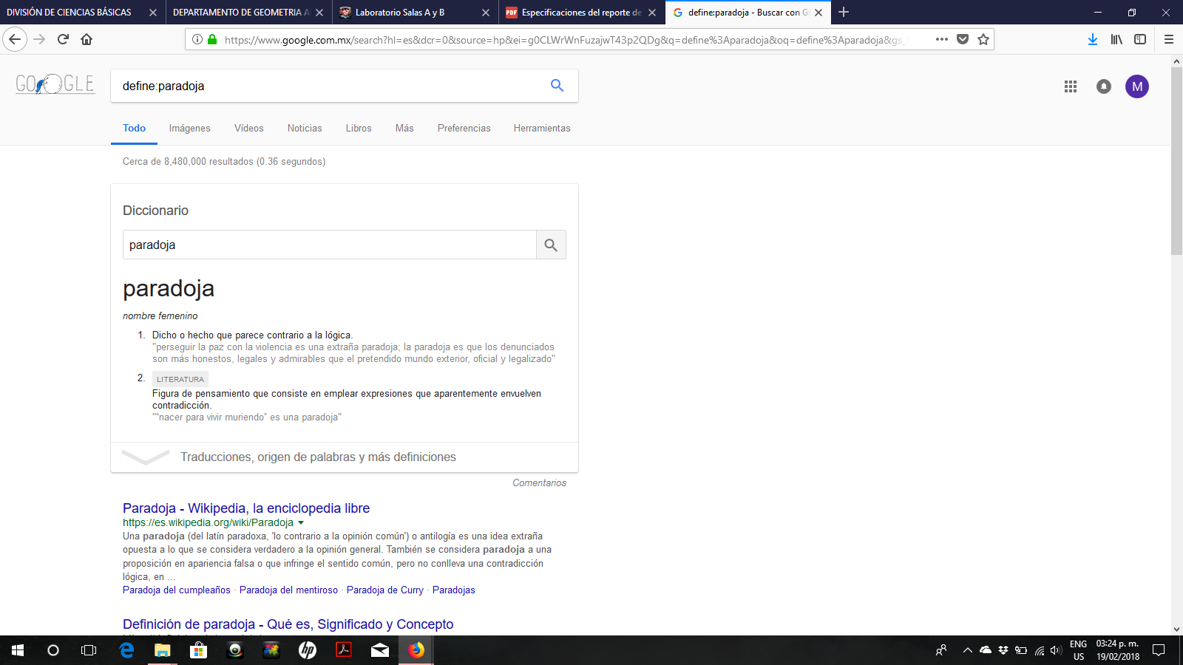

Evidencia Número 6: Uso del comando define para buscar la definición de la palabra paradoja

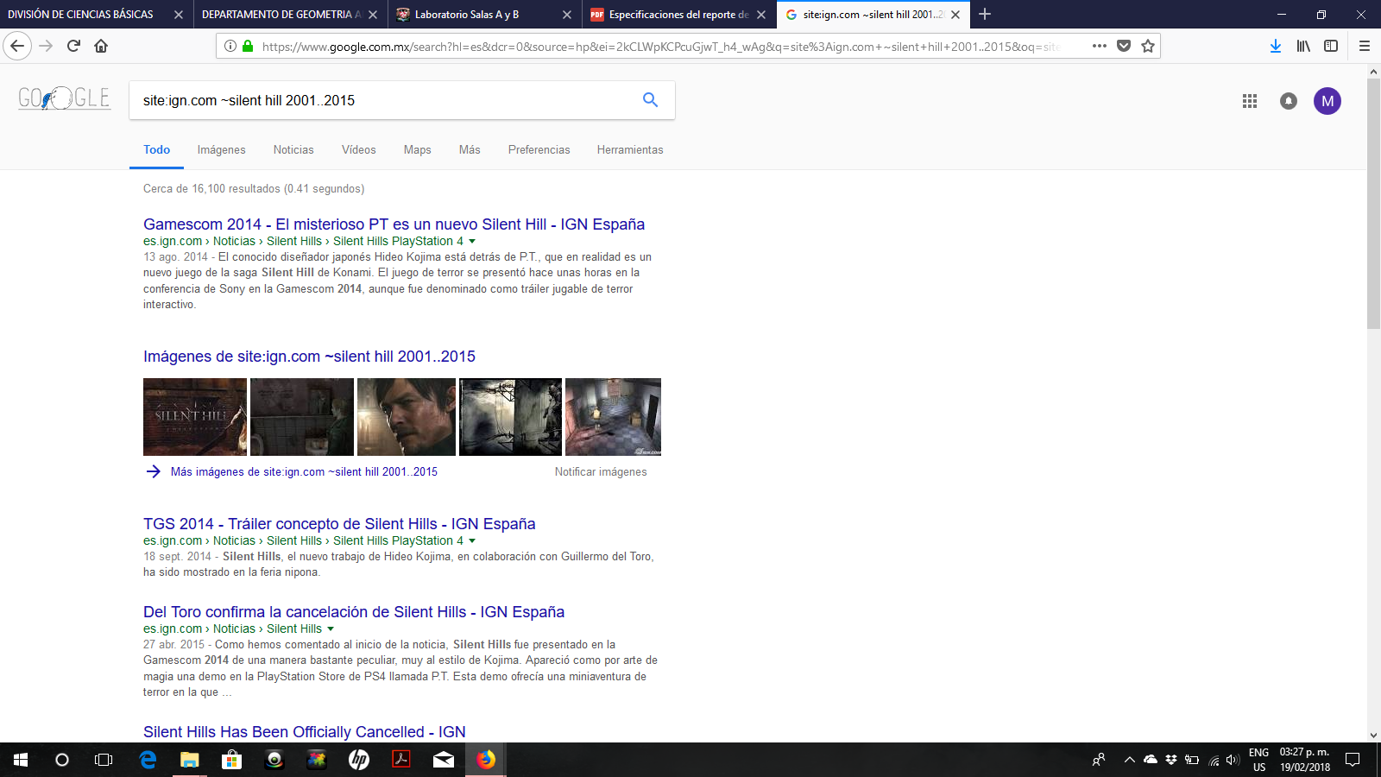

Evidencia Numero 7: Uso de comandos site, ~ y .. para en un portal información relacionada a algo con un intervalo de tiempo

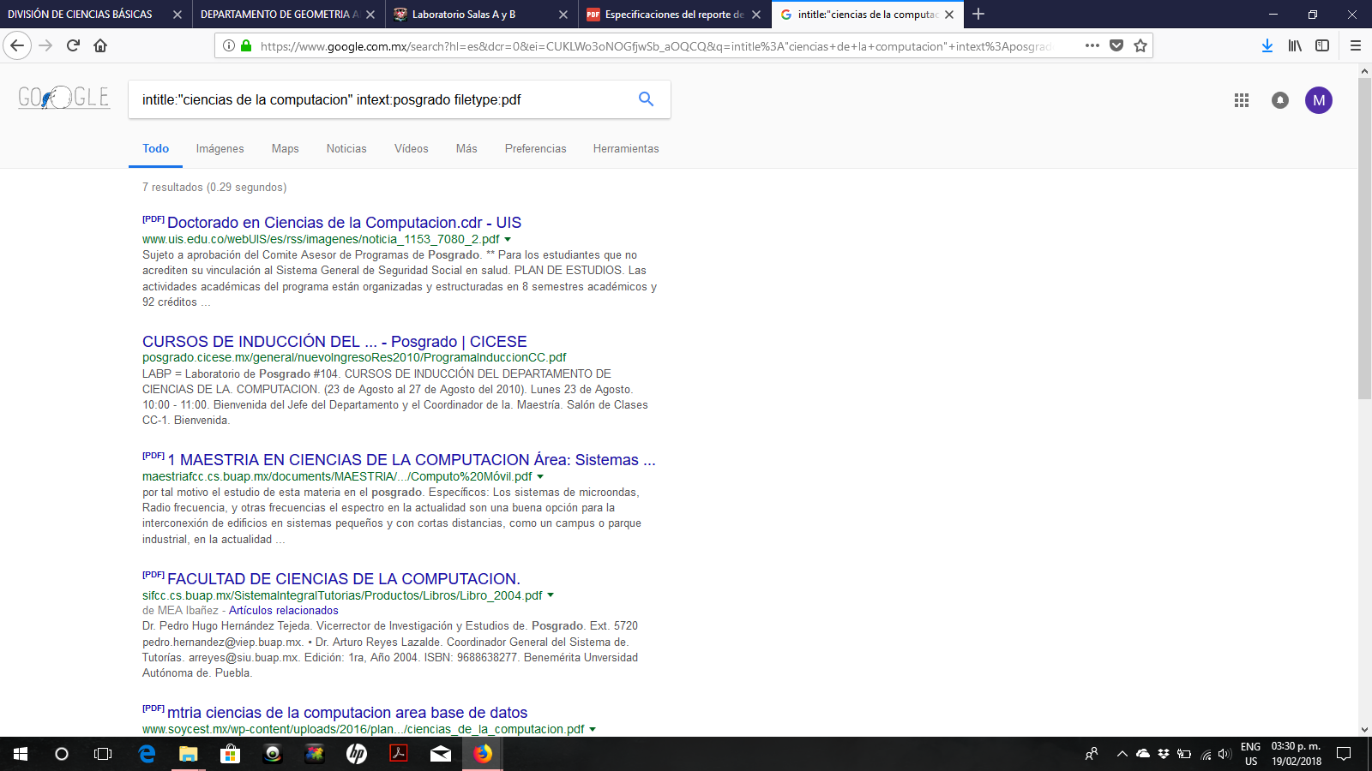

Evidencia Numero 8: Uso de comandos intitle, “”, intext, filetype para búsqueda especializada de archivos de un tema restringiendo ciertas palabras y extensión de archivos.

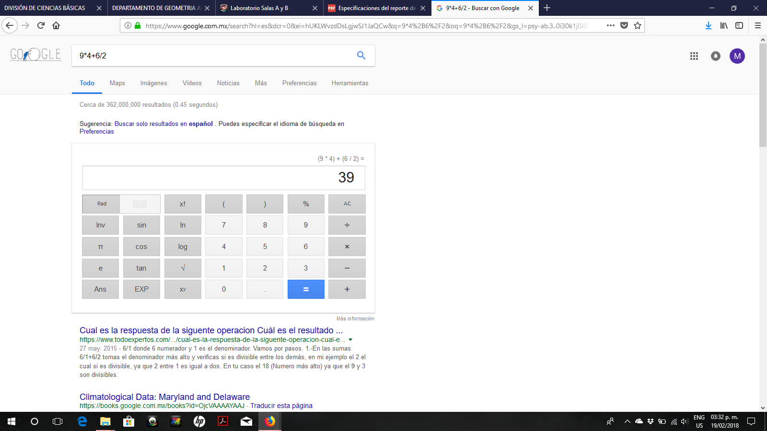

Evidencia Numero 9: Uso de calculadora para la realización de operaciones

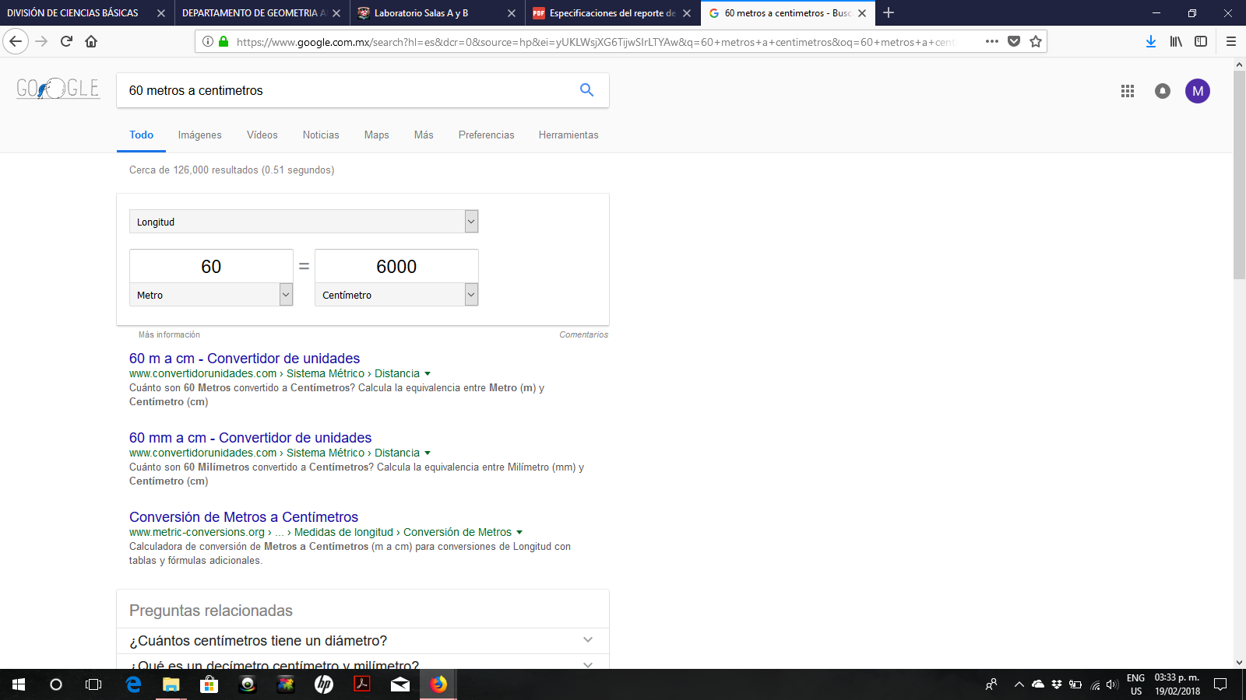

Evidencia Numero 10: Uso de conversión de unidades para una unidad

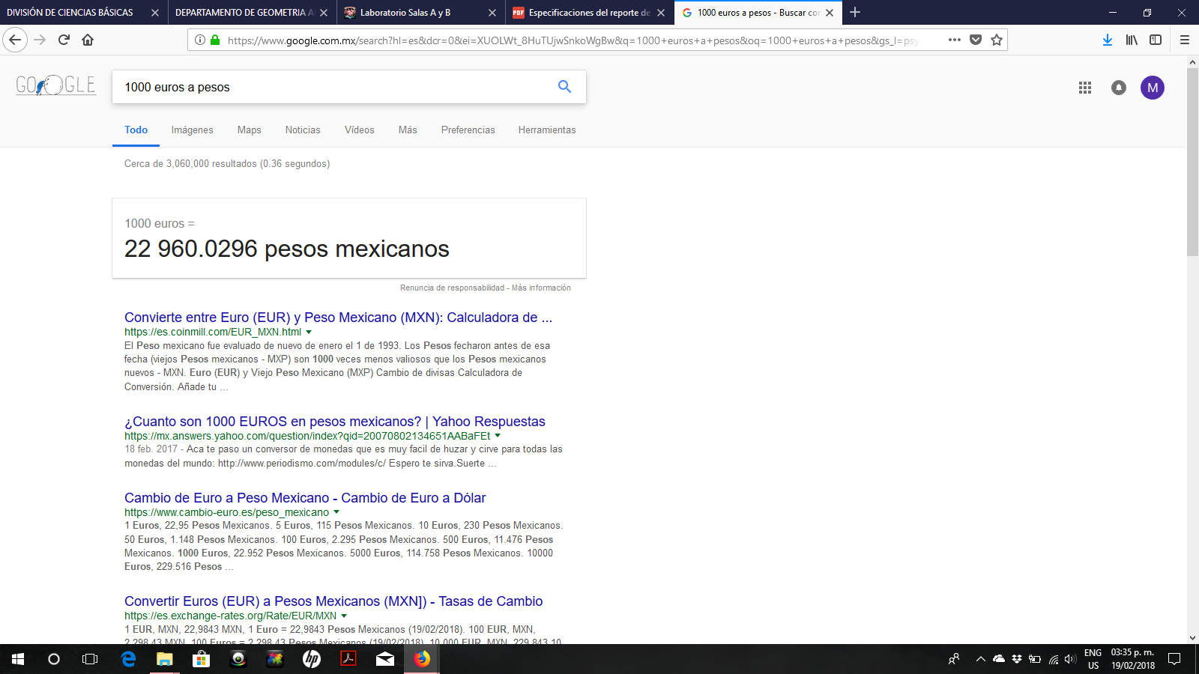

Evidencia Numero 11: Uso de conversión de una cantidad de dinero de una moneda extranjera a otra

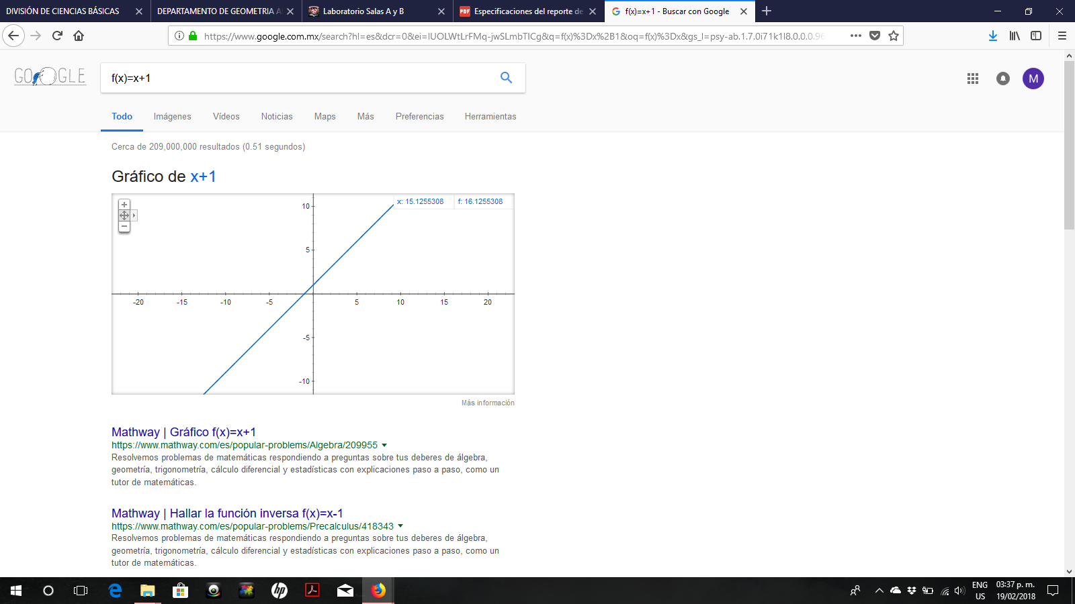

Evidencia Número 12: Uso de graficas en dos dimensiones para graficar una zona en el plano

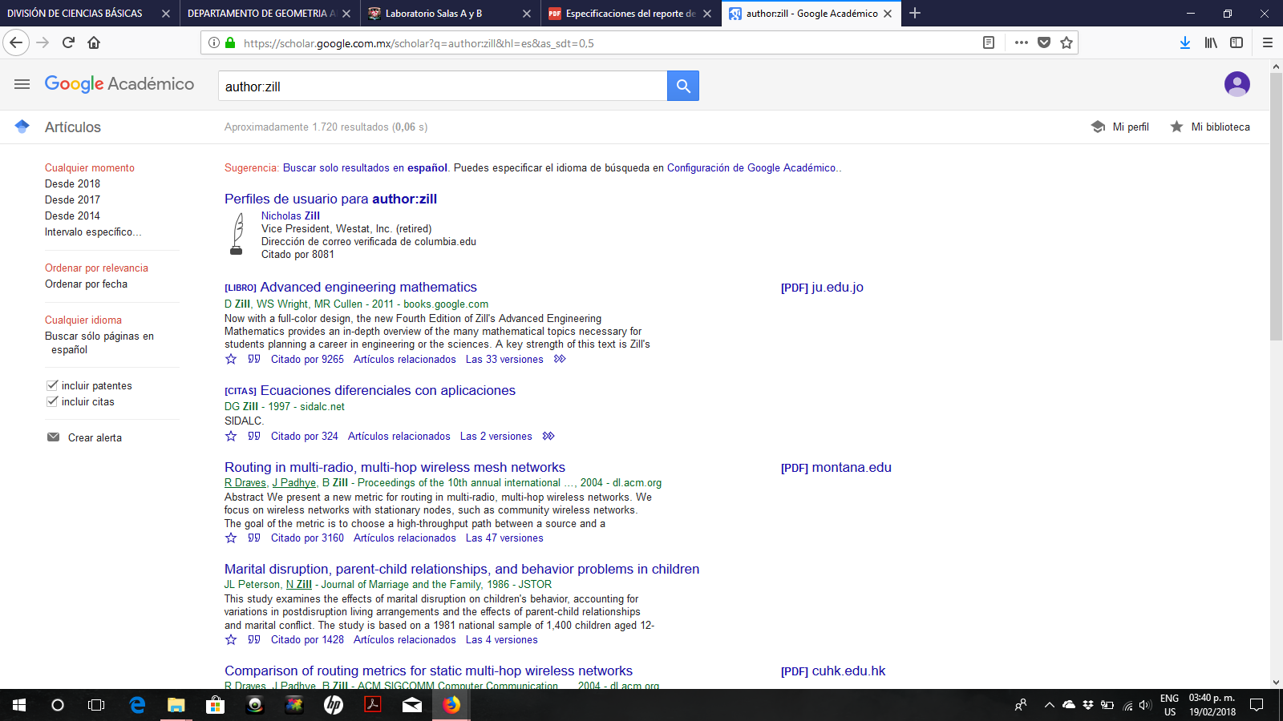

Evidencia Numero 13: Uso de Google Académico para localizar información con fines educativos con mayor veracidad

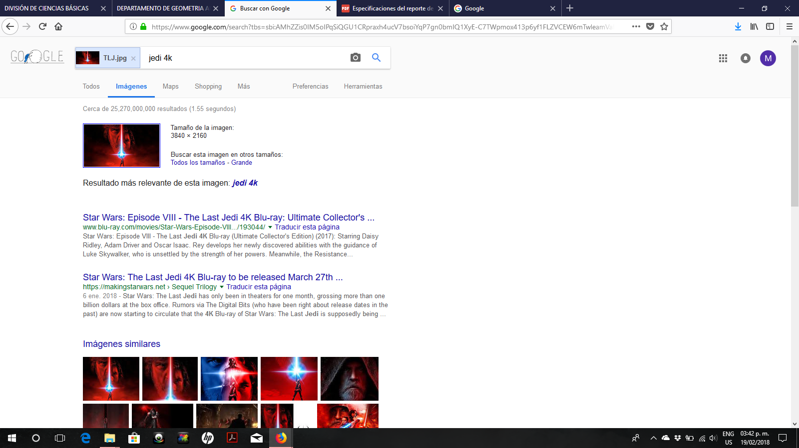

Evidencia Numero 14: Colocación de una imagen de una computadora en Google

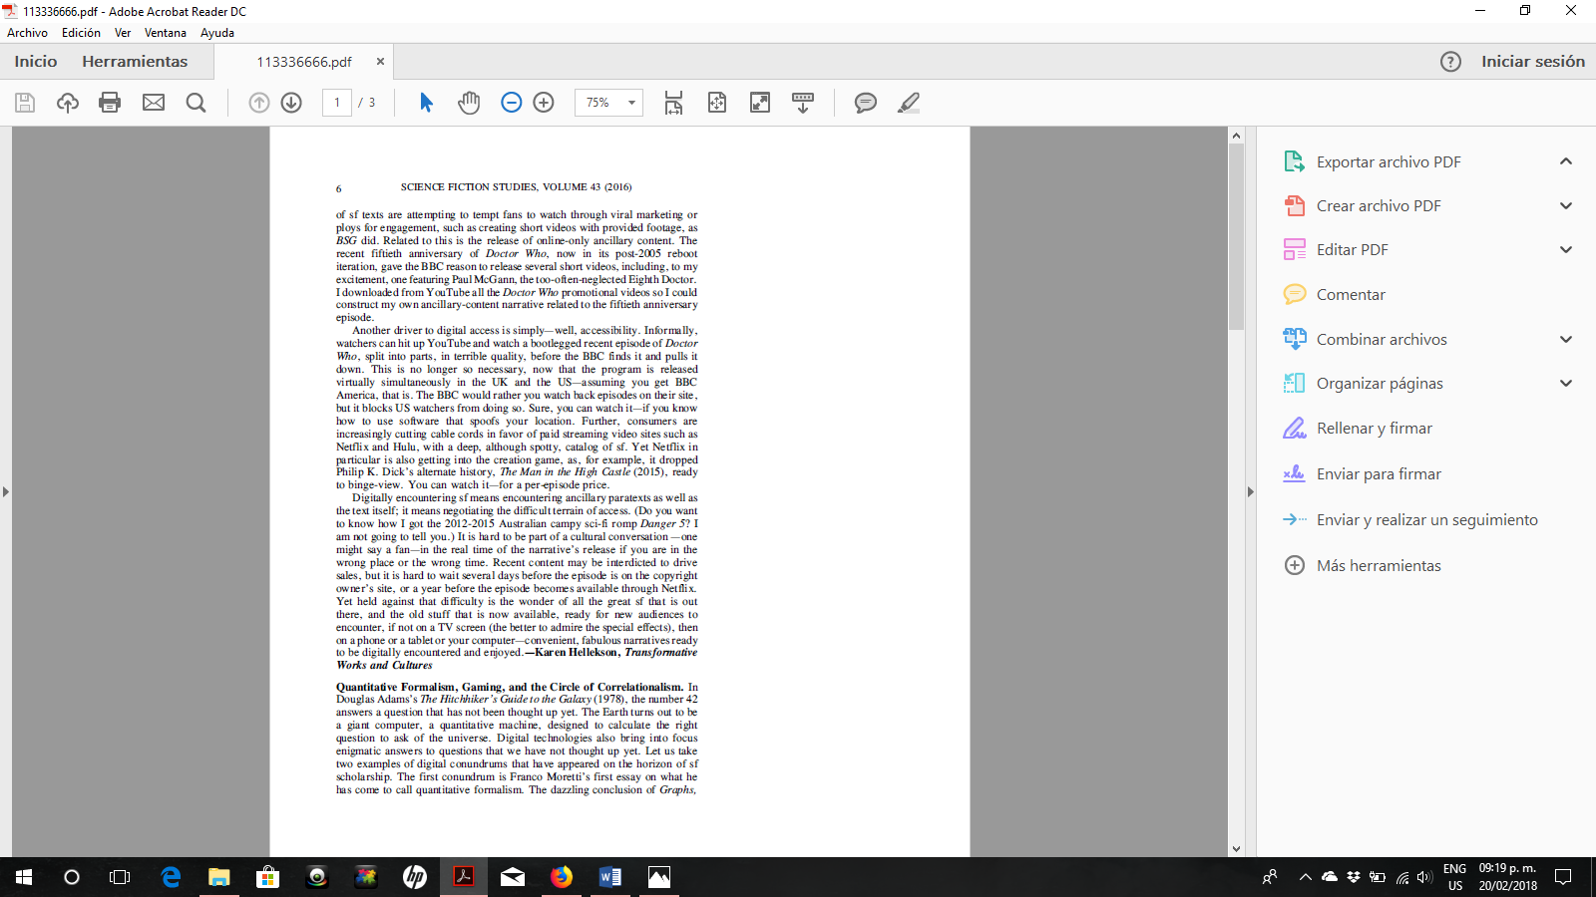

Evidencia Numero 15: Uso de Acceso Remoto de DGB para búsqueda de fascículos o libros de un tema en específico.

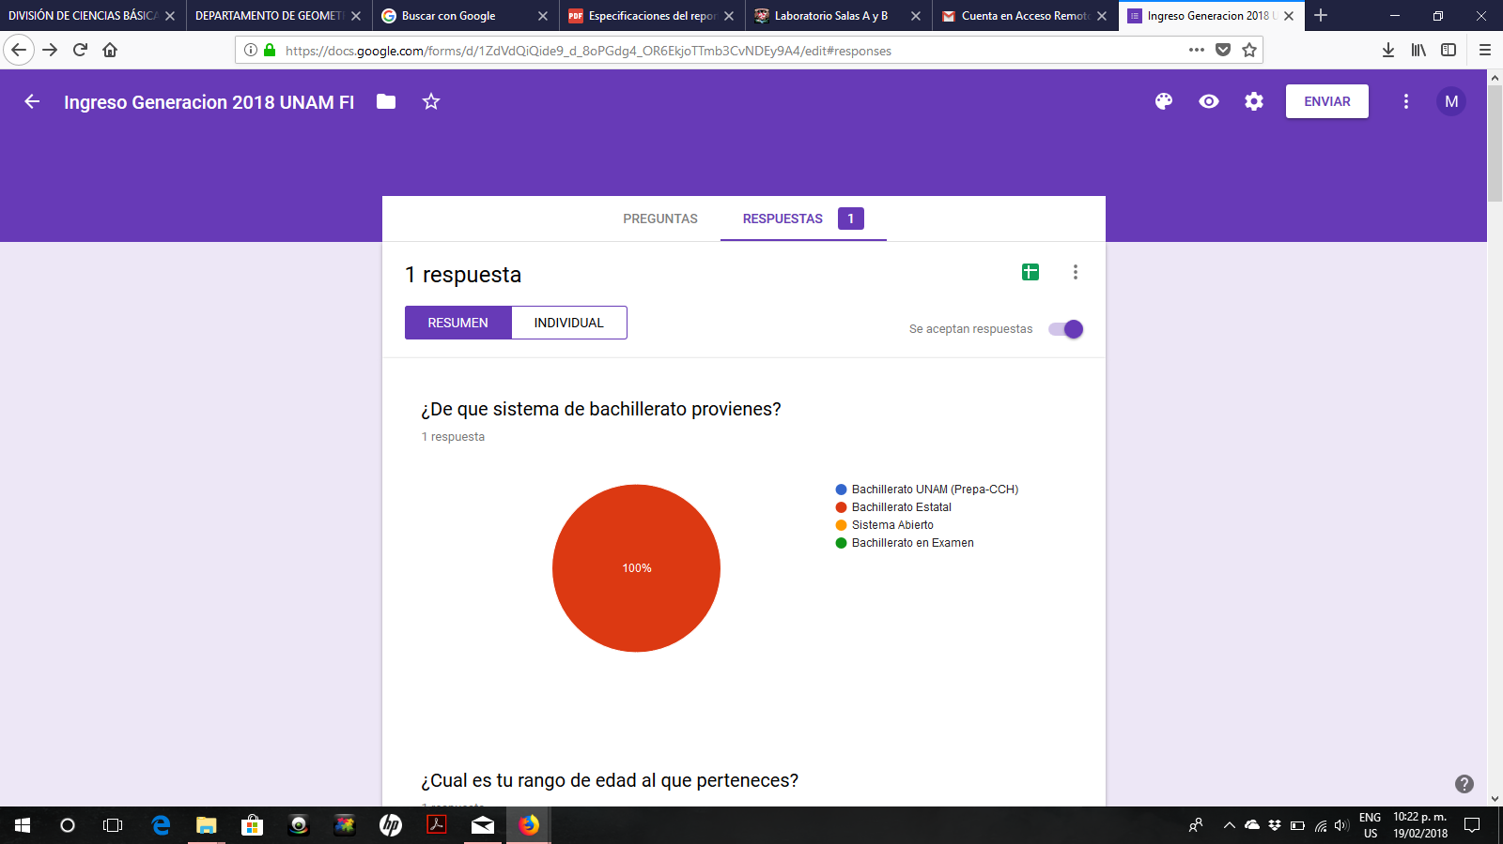

Evidencia Numero 16: Creación de un formulario de preguntas en Google Forms

# CONCLUSIONES

El uso de las TICs en la vida del Ingeniero(a) es importante para su formación ya que permite uso de almacenadores de internet en la nube, la cual permite guardar en un espacio del internet para poder acceder y manipular la información para su beneficio de los demás.

Otro aspecto en tomar en cuenta es el uso de navegadores web (específicamente de Google en este caso) ya que permite acceder a la información de varias formas con el fin tener lo que necesitamos restringiendo ciertos puntos ya sea en uso cotidiano o con fines académicos gracias a herramientas como Google Académico.

Por ultimo hay que resaltar Google Forms que permite la realización de encuestas rápidas para analizar circunstancias mediante votaciones en internet.